
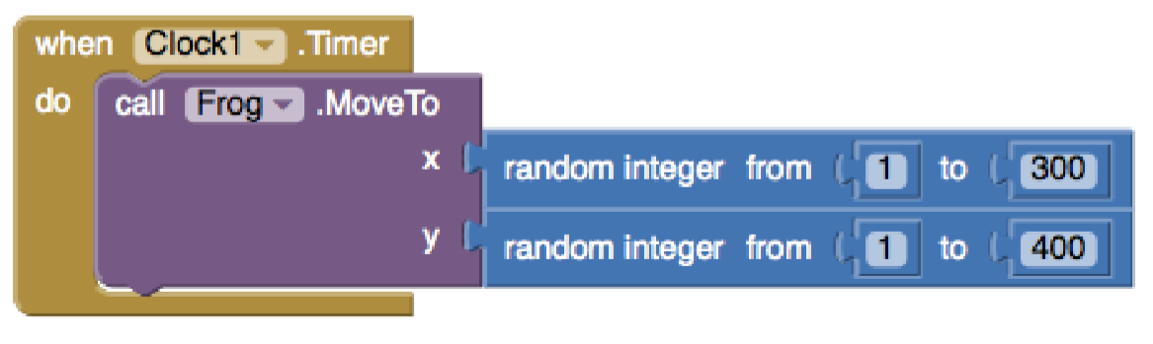
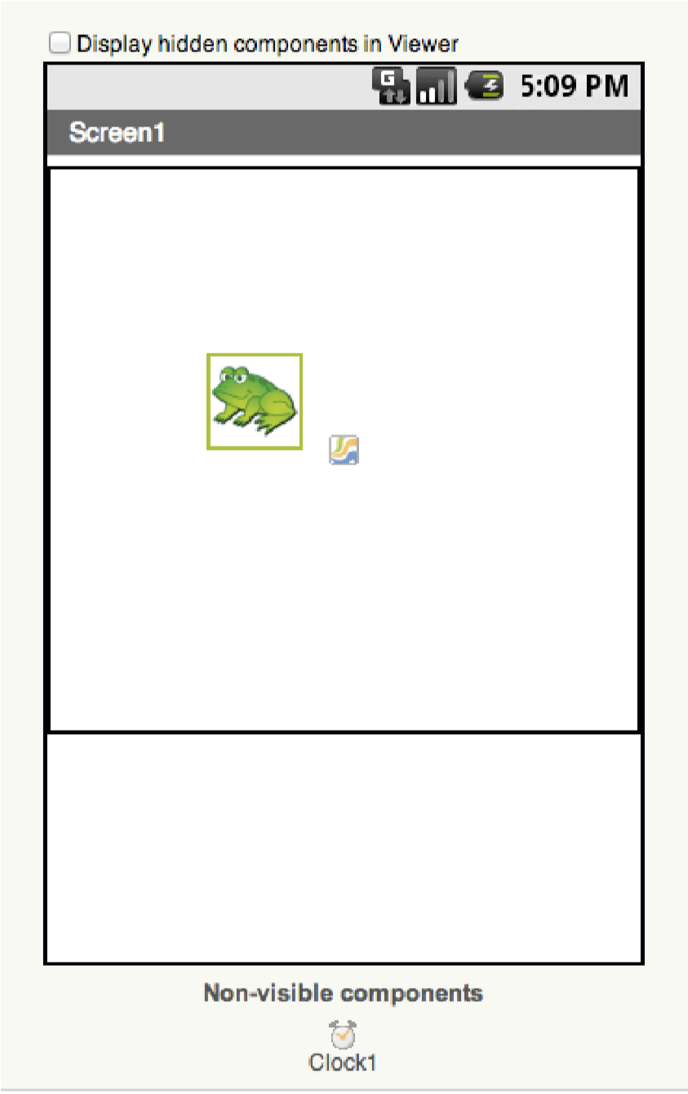

Naključna števila

Generiraj naključna števila, da se bodo predmeti vrste ImageSprite pojavljali na naključnih (x,y) koordinatah.

Ko se sproži dogodek Clock1.Timer, se izvede ukaz Frog.MoveTo, ki premakne žabo na naključni koordinati z vrednostmi med 1 in 300 za koordinato x ter 1 in 400 za koordinato y.

Razdelek Blocks

Kaj ta blok pomeni?

Potreboval boš naslednje gradnike:

- Canvas

- ImageSprite

Priprava

- Clock

